برای نصب روی ویندوز کافی است پکیج مناسب را از [اینجا](https://www.process-one.net/en/ejabberd/downloads/) دریافت کرده و مراحل نصب را انجام دهید. در بخش ejabberd server domain ، localhost را وارد می کنیم و Admin Username و Password را به دلخواه وارد می کنیم. و در بخش Clustering گزینه No را انتخاب می کنیم. پس از نصب کافی است اسکریپت start.cmd را در فولدر ejabberd\bin به صورت Run as administrator اجرا کنیم. پس از اجرا در آدرس http://localhost:5280/admin/ می توانیم به پنل ادمین دسترسی پیدا کنیم.

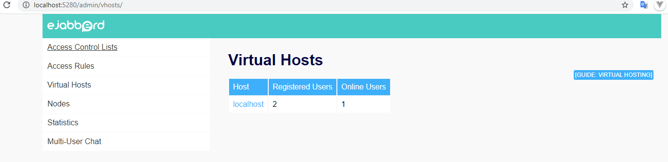

در مسیر C:\ProgramData\ejabberd\conf می توانیم به فایل ejabberd.yml دسترسی پیدا کنیم، که تنظیمات سرور را در آن می توانیم انجام دهیم. که شبیه تنظیمات گفته شده در بخش لینوکس است.

* + نصب ejabberd نسخه 20.04 روی Ubuntu 18.04

برای نصب روی لینوکس از دستورات زیر استفاده می کنیم و به جای username نام کاربری و به جای hostname آدرس سرور و به جای password پسورد دلخواه را می گذاریم.

% sudo apt install ejabberd #install ejabberd

% ejabberdctl register $username $hostname $password

سپس در فایل /etc/ejabberd/ejabberd.yml تنظیمات لازم را مطابق زیر انجام می دهیم.

hosts:

-"localhost"

listen:

-

port:5222

ip:"127.0.0.1"

-

port:5280

ip:"127.0.0.1"

acl:

admin:

user:

-"$username" #the user name created in previous step

پس از اجرای دستورات بالا باید برای اتصال TLS، Certificate تولید کرده و به سیستم عامل اضافه کنیم، که به صورت زیر عمل می کنیم.

% openssl genrsa -out key.pem 2048 #create key file

% openssl req -new -key key.pem -out request.pem #create certificate file, common-name or FQDN should match host name of server

% openssl x509 -req -days 900 -in request.pem -signkey key.pem -out certificate.pem #sign certificate for 900 days

% cat key.pem certificate.pem > ejabberd.crt

% sudo cp ejabberd.crt /usr/share/ca-certificates

% sudo dpkg-reconfigure ca-certificates

% sudo cp ejabberd.crt /etc/ejabberd/ejabberd.pem

وقتی دستور dpkg-reconfigure ca-certificates را اجرا می کنیم، صفحه ای به شکل زیر بالا می آید.

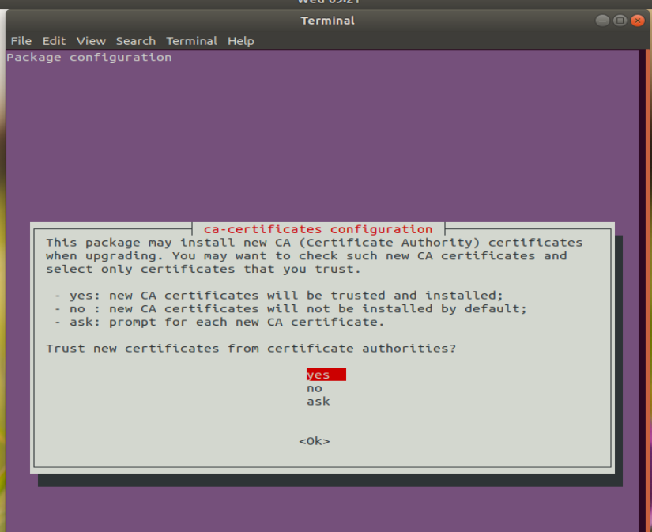

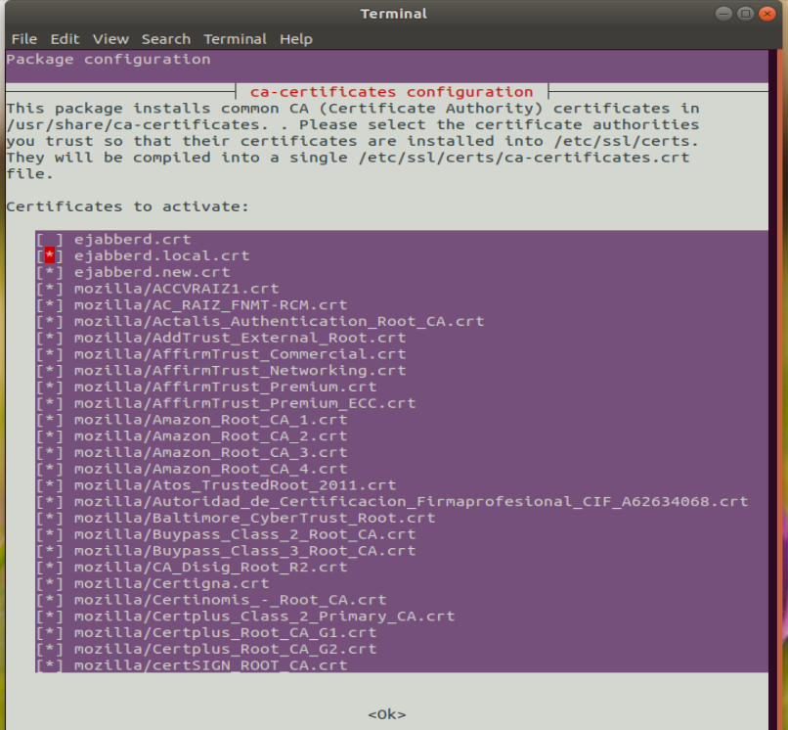yes را انتخاب کرده و صفحه بعد به شکل زیر بالا می آید سپس ejabberd.crt را با کلید space انتخاب می کنیم و با کلید tab روی ok رفته و enter می زنیم.

پس از اجرای دستورات بالا دستور sudo service ejabberd restart را اجرا می کنیم و با رفتن به آدرس <https://localhost:5280/admin> به پنل ادمین دسترسی داریم. برای توقف سرویس از دستور sudo service ejabberd stop استفاده می توان کرد. برای فهمیدن وضعیت از دستور sudo service ejabberd status استفاده می شود.